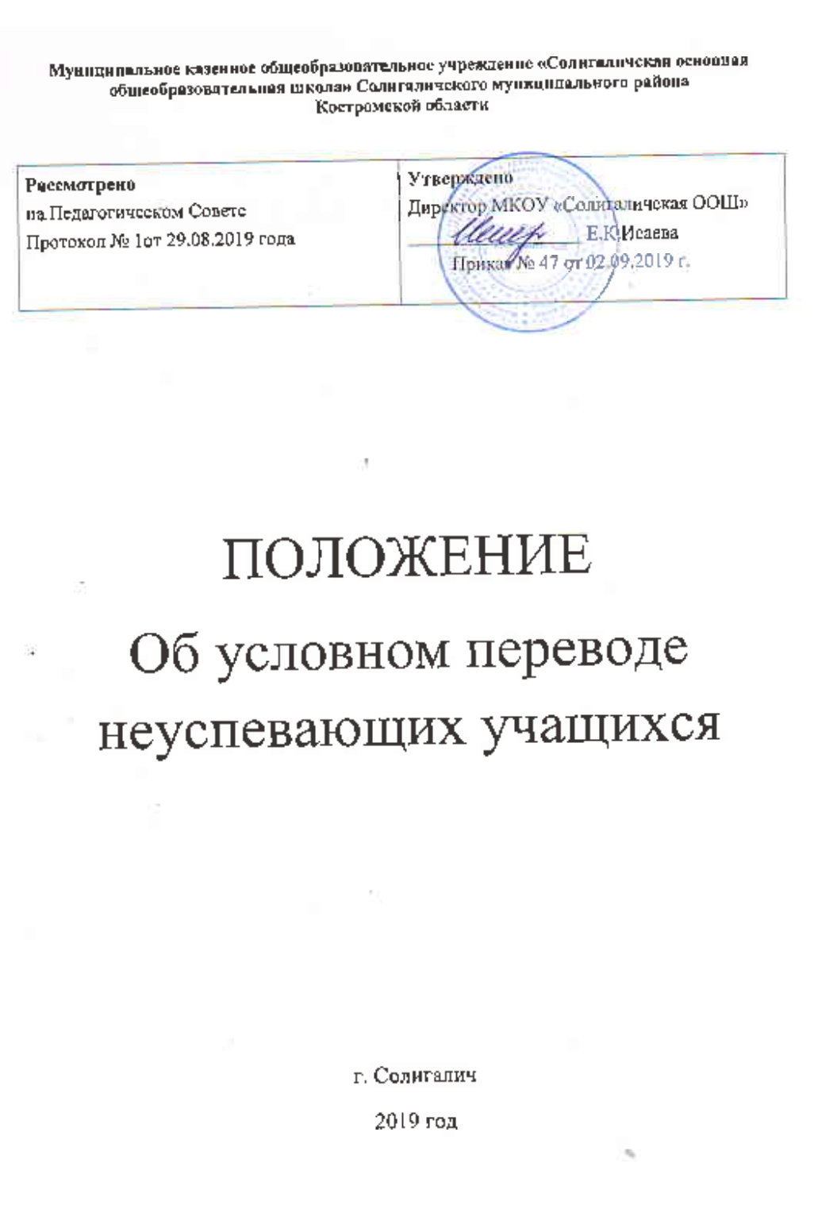

I. Общие положения

1.1. Настоящее Положение определяет порядок осуществления условного перевода обучающихся МКОУ «Солигаличская ООШ» предусмотренного ст. 58 Федерального закона от 29 декабря 2012 года № 273 –ФЗ «Об образовании в Российской Федерации».

1.2. Неудовлетворительные результаты промежуточной аттестации по одному или нескольким учебным предметам, курсам, дисциплинам (модулям) образовательной программы или не прохождение промежуточной аттестации при отсутствии уважительных причин признаются академической задолженностью.

1.3.Обучающиеся обязаны ликвидировать академическую задолженность (ст.58, п. 3 ФЗ №273 «Об образовании в РФ»).

1.4. Образовательная организация, родители (законные представители) несовершеннолетнего обучающегося, обеспечивающие получение обучающимся общего образования в форме семейного образования, обязаны создать условия обучающемуся для ликвидации академической задолженности и обеспечить контроль за своевременностью её ликвидации.

II. Порядок условного перевода обучающихся

2.1. Обучающиеся, имеющие академическую задолженность, вправе пройти промежуточную аттестацию по соответствующему учебному предмету, курсу, дисциплине (модулю) не более двух раз в сроки, определяемые организацией, осуществляющей образовательную деятельность, в пределах одного года с момента образования академической задолженности. В указанный период не включаются время болезни обучающегося, нахождение его в академическом отпуске или отпуске по беременности и родам (ст.58, п.5 ФЗ №273 «Об образовании в РФ»).

2.2. Для проведения промежуточной аттестации во второй раз образовательной организацией создаётся комиссия (ст.58, п.6 ФЗ №273 «Об образовании в РФ»).

2.3. Не допускается взимание платы с обучающихся за прохождение промежуточной аттестации.

2.4. Форма ликвидации академической задолженности выбирается общеобразовательным учреждением самостоятельно и может проходить как письменно, так и устно в виде зачёта, контрольной работы и др.

2.5. Ликвидация академической задолженности осуществляется во внеурочное время по согласованию Учреждения и родителей (законных представителей) обучающегося.

2.6. Обучающиеся, не прошедшие промежуточной аттестации по уважительным причинам или имеющие академическую задолженность, переводятся в следующий класс или на следующий курс условно (ст.58, п.8 ФЗ №273 «Об образовании в РФ»).

2.7. Условный перевод обучающегося в следующий класс производится по решению педагогического совета в соответствии с его компетенцией, определенной Уставом учреждения.

2.8. Педагогическим советом на заседании, посвященном переводу учащихся в следующий класс, определяются и заносятся в протокол условия осуществления перевода обучающихся на ступени начального общего и основного общего образования, имеющих по итогам учебного года академическую задолженность по предметам.
В протоколе педагогического совета указывается фамилия ученика, класс обучения, название предмета, по которому по итогам года он имеет неудовлетворительную отметку; определяется срок ликвидации задолженности, согласованный с родителями (законными представителями). На основании решения педагогического совета издаётся соответствующий приказ.
2.9. Родители (законные представители) условно переведенного обучающегося письменно уведомляются о принятом решении, сроках ликвидации задолженности, объёме необходимого для освоения учебного материала.

2.10. По соглашению с родителями (законными представителями) для условно переведённых обучающихся в течение следующего года с момента возникновения академической задолженности организуется работа по освоению учебного материала:
- предоставляются учебники и другая учебная литература, имеющаяся в библиотеке;
- производится консультативная помощь учителя - предметника, необходимая для освоения общеобразовательной программы по данному предмету;
- осуществляется аттестация обучающегося.

2.11. Отметка обучающихся за четверть, полугодие выставляется на основе результатов письменных работ и устных ответов учащихся и с учетом их фактических знаний, умений, навыков.
2.12. Педагоги, имеющие неуспевающих обучающихся по своему предмету, предоставляют материалы по предупреждению неуспеваемости данного ученика, а также план индивидуальной работы с ним.
2.13. Обучающиеся, условно переведенные в следующий класс, в отчете на начало учебного года по форме ОШ-1 указываются в составе того класса, в который условно переведены.

III. Аттестация условно переведённых учащихся

3.1. Аттестация обучающегося в школе по соответствующему учебному предмету или по отдельным темам образовательной программы проводится в течение следующего учебного года.
3.2. Форма аттестации (устно, письменно) определяется аттестационной комиссией, состав которой утверждается приказом по школе, в количестве не менее двух учителей, преподающих данный учебный предмет.
3.3. Родители (законные представители) обучающегося в исключительных случаях по согласованию с педагогическим советом могут присутствовать при аттестации обучающегося в качестве наблюдателей, однако без права устных высказываний или требований пояснений в ходе проведения аттестации (все разъяснения аттестационной комиссии можно получить после официального окончания аттестации).
3.4. При нарушении установленных требований проведения аттестации со стороны обучающегося или присутствующего родителя (законного представителя) комиссия вправе прекратить проведение аттестации и (или) назначить другой срок.
3.5. Обучающиеся, успешно ликвидировавшие академическую задолженность, продолжают обучение в данном классе. Педагогический совет принимает решение о переводе учащегося. На основании данного решения директор школы издаёт приказ.
3.6. В случае, если обучающийся в течении года не смог ликвидировать академическую задолженность, то по усмотрению его родителей (законных представителей) он остаётся на повторное обучение, переводится на обучение по адаптированным образовательным программам в соответствии с рекомендациями психолого-медико-педагогической комиссии либо на обучение по индивидуальному плану (ст.58, п.9 ФЗ №273 «Об образовании в РФ»). Решение по данному вопросу принимается Педагогическим Советом.
3.7. Родители (законные представители) должны быть поставлены в известность о заседании педагогического совета не позднее, чем за три дня до его проведения.
IV. Ликвидация обучающимися академической задолженности
4.1. Для работы с учащимися, условно переведенными в следующий класс, приказом директора по школе:
- назначаются учителя, которые помогают учащимся ликвидировать задолженность, составляется план-график по ликвидации задолженности;
- организуются занятия по усвоению учебной программы соответствующего предмета в полном объеме (формы и методы работы определяются учителем в зависимости от уровня знаний учащихся и их индивидуальных особенностей) и фиксируются в Карте индивидуальной работы;
- устанавливаются место, время проведения и расписание занятий; форма ведения текущего учета знаний учащихся; сроки проведения итогового контроля.
4.2. С обучающимися, условно переведенными в следующий класс, могут быть проведены индивидуальные учебные занятия с целью освоения ими образовательных программ соответствующего учебного предмета в полном объеме; дополнительные учебные занятия для обучающегося организуются его родителями (законными представителями) по договоренности:
- с учителями по индивидуальной программе (за счет индивидуальных или групповых консультаций) или любого другого общеобразовательного учреждения в форме индивидуальных консультаций вне учебных занятий;
- с учителями, имеющими право на индивидуальную трудовую деятельность;
- в форме самообразования, в свободное от основной учебы время.

V. Особенности условного перевода

5.1.Условный перевод не осуществляется для обучающихся в выпускных классах ступеней начального общего и основного общего образования. Обучающиеся, не освоившие образовательную программу предыдущего уровня, не допускаются к обучению на следующей ступени общего образования (ст.66, п.5 ФЗ №273 «Об образовании в РФ»).
5.2. Обучающиеся 9-х классов, не ликвидировавшие академической задолженности, не допускаются к государственной (итоговой) аттестации.

УВЕДОМЛЕНИЕ

Уважаемые родители (законные представители)
__________________________________________________________________
Администрация МКОУ «Солигаличская ООШ» уведомляет Вас, что Ваш сын (дочь)
__________________________________________________________________
(Ф.И. ученика)
ученик(ца)_____ класса имеет академическую задолженность за учебный период с «____» ______________ 201__г. по «____» ______________ 201__г. , так как имеет неудовлетворительные результаты по________________________________________________________________.
(указывается учебный предмет, курс (модуль) или предметы)
(Статья 58 п.2 Федерального закона от 29 декабря 2012 года №273-ФЗ «Об образовании в Российской Федерации)
Обучающиеся обязаны ликвидировать академическую задолженность. (Статья 58 п.3 Федерального закона от 29 декабря 2012 года №273-ФЗ «Об образовании в Российской Федерации)
Согласно ст.58 п.5 обучающиеся, имеющие академическую задолженность, вправе пройти промежуточную аттестацию по соответствующему учебному предмету, курсу, дисциплине (модулю) не более двух раз в сроки, определяемые организацией, осуществляющей образовательную деятельность, в пределах одного года с момента образования академической задолженности. В указанный период не включаются время болезни обучающегося.
Образовательные организации, родители (законные представители) несовершеннолетнего обучающегося, обеспечивающие получение обучающимся общего образования в форме семейного образования, обязаны создать условия обучающемуся для ликвидации академической задолженности и обеспечить контроль за своевременностью её ликвидации. (Статья 58 п.4 и статья 66 Федерального закона от 29 декабря 2012 года №273-ФЗ «Об образовании в Российской Федерации)
Обучающиеся, не прошедшие промежуточной аттестации по уважительным причинам или имеющие академическую задолженность, переводятся в следующий класс или на следующий курс условно (ст.58, п.8).
Обучающиеся в образовательной организации по образовательным программам начального общего, основного общего и среднего общего образования, не ликвидиро-вавшие в установленные сроки академической задолженности с момента ее образования, по усмотрению их родителей (законных представителей) оставляются на повторное обучение, переводятся на обучение по адаптированным образовательным программам в соответствии с рекомендациями психолого-медико-педагогической комиссии либо на обучение по индивидуальному учебному плану (ст.58, п.9).
Обучающиеся по образовательным программам начального общего, основного общего и среднего общего образования в форме семейного образования, не ликвидировавшие в установленные сроки академической задолженности, продолжают получать образование в образовательной организации (ст.58,п.10).
Директор школы ______________ Е.К.Исаева

Классный руководитель __________________ ________________________________
(подпись) (Ф.И.О.)
Ознакомлены
________________ ____________________________ _______________
(подпись) (Ф.И.О. родителей, законных представителей) (дата)

УВЕДОМЛЕНИЕ
Уважаемые родители (законные представители)
__________________________________________________________________

Администрация МКОУ «Солигаличская ООШ» уведомляет Вас, что Вашему сыну (дочери)
__________________________________________________________________
(Ф.И. ученика)
учени_______ класса, имеющ____ академическую задолженность за _____________ учебный год, так как имеет неудовлетворительные результаты по______________________________________________________,
(указывается учебный предмет, курс (модуль) или предметы)

предлагается ликвидировать эту задолженность в соответствии с данным планом-графиком:
№ п/п | Учебный предмет | Форма отчетности | Дата  проведения | Примечание

Образовательные организации, родители (законные представители) несовершеннолетнего обучающегося, обеспечивающие получение обучающимся общего образования в форме семейного образования, обязаны создать условия обучающемуся для ликвидации академической задолженности и обеспечить контроль за своевременностью ее ликвидации.
(Статья 58 п.4 и статья 66 Федерального закона от 29 декабря 2012 года №273-ФЗ «Об образовании в Российской Федерации)

Директор школы ________________________ Е.К.Исаева

Классный руководитель __________________ ______________________
(подпись) (Ф.И.О.)
Ознакомлены
________________ ____________________________ _______________
(подпись) (Ф.И.О. родителей, законных представителей) (дата)

Согласие: ____________________________ _______________
(да, нет) (подпись)

КАРТА ИНДИВИДУАЛЬНОЙ РАБОТЫ С УЧАЩИМСЯ
Ф.И.О. учащегося _____________________________________________
Ф.И.О. учителя _______________________________________________
Предмет _____________________________________________________

№ | Дата | Время | Тема занятия | Итоги, результативность занятия

План – график учащегося
по ликвидации академической задолженности

Ф.И. учащегося________________________________________________
Класс_____________________
Предмет___________________
Ф.И.О. учителя_________________________________________________

№ | Мероприятия | Сроки | Примечание
1 | Информирование родителей
2 | Выдача учащемуся индивидуальных заданий по предмету для самостоятельного изучения
3 | Промежуточный контроль (форма)
4 | Информирование родителей о результатах промежуточного контроля
5 | Индивидуальные занятия учащегося с учителем
6 | Работа педагога-психолога с учащимся
7 | Работа социального педагога с учащимся
8 | Аттестация (форма)
9 | Педсовет по переводу
10 | Информирование родителей о переводе учащегося

Ознакомлены:
Ф.И.О. родителя________________________________ _____________
(подпись)
«____»____________20_____г.

